Об утверждении итогов проведения
муниципального этапа краевого конкурса
«Грамотей» для обучающихся 6-8 классов

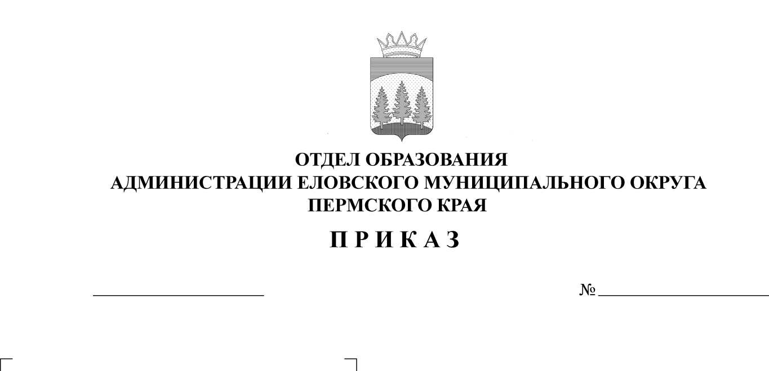
27
05.02.2026
В целях повышения уровня грамотности, совершенствования навыков устной и письменной речи 29 января 2026 г. для обучающихся 6-8 классов состоялся муниципальный этап краевого конкурса «Грамотей»
ПРИКАЗЫВАЮ:
1. Итоги конкурса утвердить.
2. Поощрить:
2.1. победителей конкурса грамотой и подарком на классных часах в образовательных учреждениях;
2.2. призеров конкурса, занявших 2 и 3 место, грамотой на классных часах в образовательных учреждениях.
3. Проанализировать уровень подготовки и итоги участия обучающихся в конкурсе на РМО учителей русского языка и литературы.
4. Директору МОУ «Еловская СОШ» рекомендовать оплатить за участие в составе жюри учителям:
Житниковой Г.А. - руководителю РМО учителей русского языка и литературы, учителю русского языка и литературы МОУ «Еловская СОШ» – 3 р.ч.;
Сальниковой О.П. - учителю русского языка и литературы МОУ «Еловская СОШ» - 3 р.ч.;
Кокориной Л.Н. - учителю русского языка и литературы МОУ «Еловская СОШ» - 3 р.ч.
5. Приказ Отдела образования от 22 декабря 2025 г. № 248 «О проведении муниципального этапа краевого конкурса «Грамотей» для обучающихся 6-8 классов» с контроля снять.

Заведующий В.Н. Пономарева
УТВЕРЖДЕНЫ
приказом
Отдела образования
администрации Еловского
муниципального округа
Пермского края
от 05.02.2026 № 27

Итоги проведения муниципального этапа краевого конкурса «Грамотей» среди обучающихся 6-8 классов

В муниципальном этапе конкурса приняли участие обучающиеся из 5 муниципальных образовательных учреждений Еловского муниципального округа Пермского края – Еловской СОШ, Брюховской ООШ им. И.И. Злыгостева - Осиновской ООШ, Дубровской СОШ, Крюковской ООШ, Брюховской ООШ им. И.И. Злыгостева.
Конкурс проходил согласно Положению, отдельно среди 6, 7 и 8 классов. Обучающимся были предложены тест и творческое задание. Тест состоял из вопросов по основным разделам русского языка: фонетика, морфемика, орфография, лексика и фразеология, синтаксис и пунктуация. Для обучающихся 6-ых классов творческое задание было представлено сочинением-рассуждением на тему «Почему важно читать книги и как они влияют на наше развитие?», для обучающихся 7-ых классов – сочинением-рассуждением на тему «Как бы изменилась наша жизнь без доступа к интернету?», для обучающихся 8-ых классов – сочинением-рассуждением на тему «Какие жизненные ценности для меня важны и почему?».
За всю работу максимально можно было набрать 55 баллов (6-ые классы), 46 баллов (7-ые классы) и 47 баллов (8-ые классы).
Среди обучающихся 6-х классов победителем и призёрами 2 и 3 места признаны:
1 место – Шайбаков Константин (6в кл., Еловская СОШ, учитель Бурдина С.В.);
2 место – Сверчкова Светлана (6 кл., Осиновская ООШ, учитель Ожгибесова Н.А.);
3 место – Колегова Алёна и Курганов Арсений (6в кл., Еловская СОШ, учитель Бурдина С.В.).
Среди обучающихся 6-х классов лучше всех с тестовой частью справился Курганов Арсений (29 баллов из 30 баллов). С творческим заданием лучше всех справился Шайбаков Константин (25 баллов из 25 баллов).
Среди обучающихся 7-х классов победителем и призёрами 2 и 3 места признаны:
1 место – Соловьева Ульяна (7б кл., Еловская СОШ, учитель Сальникова О.П.);
2 место – Хорошилова Алиса, Ожгибесова Арина (7б кл., Еловская СОШ, Сальникова О.П.);
3 место – Абрамов Иван (7 кл., Брюховская ООШ им. И.И.Злыгостева); учитель Сальникова А.А.).
Среди обучающихся 7-х классов лучше всех с тестовой частью справились Ожгибесова Арина и Абрамов Иван (21 балл из 21 балла). С творческим заданием лучше всех справились Соловьева Ульяна и Хорошилова Алиса (16 баллов из 25 баллов).
Среди обучающихся 8-х классов победителем и призёрами 2 и 3 места признаны:
1 место – Ладейщикова Елизавета (8б кл., Еловская СОШ, учитель Бурдина С.В.);
2 место – Глумов Павел (8б кл., Еловская СОШ, учитель Бурдина С.В.);
3 место – Васиуллина Алина (8а кл., Еловская СОШ, учитель Бурдина С.В.).
Среди обучающихся 8-х классов лучше всех с тестовой частью справилась Серовикова Ульяна (21 балл из 22 баллов). С творческим заданием лучше всех справилась Ладейщикова Елизавета (20 баллов из 25 баллов).

Протокол конкурса «ГРАМОТЕЙ» 29.01.2026 г. (6 класс)
№ | Фамилия, имя | школа | учитель | тест  (баллы) | творч.  задание  (баллы) | сумма  баллов | место
1 | Сорокина Виктория | Еловская СОШ, 6а | Житникова Г.А. | 17 | 17 | 34 | участник
2 | Еловикова Анна | Еловская СОШ, 6а | Житникова Г.А. | 15 | 16 | 31 | участник
3 | Лобова Екатерина | Еловская СОШ, 6а | Житникова Г.А. | 18 | 18 | 36 | участник
4 | Бурнышева Майя | Еловская СОШ, 6б | Кокорина Л. Н. | 18 | 8 | 26 | участник
5 | Кустова Марина | Еловская СОШ, 6б | Кокорина Л. Н. | 14 | 13 | 27 | участник
6 | Пушкарев Матвей | Еловская СОШ, 6б | Кокорина Л. Н. | 14 | 13 | 27 | участник
7 | Шайбаков Константин | Еловская СОШ, 6в | Бурдина С.В. | 28 | 25 | 53 | 1 место
8 | Колегова Алёна | Еловская СОШ, 6в | Бурдина С.В. | 27 | 15 | 42 | 3 место
9 | Курганов Арсений | Еловская СОШ, 6в | Бурдина С.В. | 29 | 13 | 42 | 3 место
10 | Шамсутдинова Владислава | Еловская СОШ, 6г | Сальникова О.П. | 22 | 16 | 38 | участник
11 | Кирьянова Софья | Брюховская ООШ, 6 | Сальникова А.А. | 19 | 10 | 29 | участник
12 | Сверчкова Светлана | Осиновская ООШ, 6 | Ожгибесова Н.А. | 26 | 21 | 47 | 2 место

Протокол конкурса «ГРАМОТЕЙ» 29.01.2026 г. (7 класс)
№ | Фамилия, имя | школа | учитель | тест  (баллы) | творч.  задание  (баллы) | сумма  баллов | место
1 | Соловьева Марина | Еловская СОШ, 7а | Кокорина Т.П. | 15 | 13 | 28 | участник
2 | Соловьёва Ульяна | Еловская СОШ, 7б | Сальникова О.П. | 19 | 16 | 35 | 1 место
3 | Хорошилова Алиса | Еловская СОШ, 7б | Сальникова О.П. | 18 | 16 | 34 | 2 место
4 | Ожгибесова Арина | Еловская СОШ, 7б | Сальникова О.П. | 21 | 13 | 34 | 2 место
5 | Хасанова Валерия | Еловская СОШ, 7б | Сальникова О.П. | 17 | 14 | 31 | участник
6 | Кротова Мария | Еловская СОШ, 7в | Кокорина Л. Н. | 16 | 15 | 31 | участник
7 | Абрамов Иван | Брюховская ООШ, 7 | Сальникова А.А. | 21 | 11 | 32 | 3 место
8 | Федотова Мария | Осиновская ООШ, 7 | Ожгибесова Н.А. | 17 | 12 | 29 | участник
9 | Кобелева Дарья | Осиновская ООШ, 7 | Ожгибесова Н.А. | 18 | 12 | 30 | участник
10 | Найданова Виолетта | Крюковская ООШ, 7 | Горшкова Т.П. | 19 | 11 | 30 | участник

Протокол конкурса «ГРАМОТЕЙ» 29.01.2026 г. (8 класс)
№ | Фамилия, имя | школа | учитель | тест  (баллы) | творч.  задание  (баллы) | сумма  баллов | место
1 | Сыропятова Елизавета | Еловская СОШ, 8а | Бурдина С.В. | 12 | 12 | 24 | участник
2 | Васиуллина Алина | Еловская СОШ, 8а | Бурдина С.В. | 12 | 19 | 31 | 3 место
3 | Глумов Павел | Еловская СОШ, 8б | Бурдина С.В. | 18 | 15 | 33 | 2 место
4 | Огородникова Полина | Еловская СОШ, 8б | Бурдина С.В. | 16 | 13 | 29 | участник
5 | Ладейщикова Елизавета | Еловская СОШ, 8б | Бурдина С.В. | 16 | 20 | 36 | 1 место
6 | Злыгостева Екатерина | Еловская СОШ, 8в | Аристова М.А. | 11 | 7 | 18 | участник
7 | Аганина Екатерина | Дубровская СОШ, 8 | Пачина Л. Л. | 14 | 12 | 26 | участник
8 | Фотина Ульяна | Дубровская СОШ, 8 | Пачина Л. Л. | 11 | 14 | 25 | участник
9 | Шувалова Маргарита | Дубровская СОШ, 8 | Пачина Л. Л. | 16 | 14 | 30 | участник
10 | Рязанов Илья | Дубровская СОШ, 8 | Пачина Л.Л. | 13 | 7 | 20 | участник
11 | Масленникова Алина | Дубровская СОШ, 8 | Пачина Л.Л. | 13 | 10 | 23 | участник
12 | Серовикова Ульяна | Брюховская ООШ, 8 | Сальникова А.А. | 21 | 7 | 28 | участник
13 | Юкова Снежанна | Крюковская ООШ, 8 | Горшкова Т.П. | 13 | 7 | 20 | участник

